ΜΑΝΤΑΛΑ

ΠΗΓΗ ΕΙΚΟΝΑΣ: https://anewlife.gr/i-magiki-kai-therapeytiki-energeia-tis-mandala/
Η προηγούμενη εργασία που είχατε, ήταν ένα απλό διακοσμητικό Μάνταλα, και ο τρόπος και το σκεπτικό της, για το πως μπορούμε να ξεκινήσουμε κάποιες μάνταλα, αυτές είναι αντιστρές διακοσμητικά μοτίβο, που μπορεί να είναι πολύ απλές σαν αυτή που σας είχα παραδώσει την προηγούμενη φορά, μέχρι και πάρα πολύ σύνθετες. Όλες έχουν συμμετρία γαλήνη και αρμονία.
Σας παρουσιάζω διάφορες εικόνες από μάνταλα, άλλες απλές άλλες πολύ περίτεχνες και σύνθετες, για να πάρετε ιδέες όχι να φτιάξετε-αντιγράψετε κάποια από αυτές, αλλά να φτιάξετε μία αποκλειστικά δική σας μάνταλα και να την χρωματίσετε. Θα χρησιμοποιήσετε ότι γεωμετρικά όργανα έχετε στη διάθεσή σας, και τα χρώματά σας.
Καλή επιτυχία!

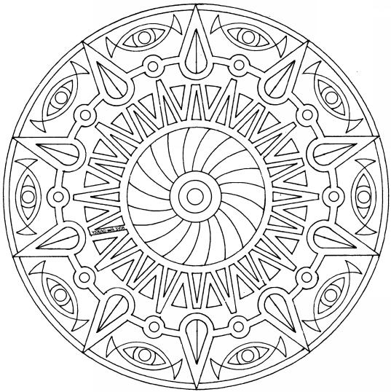
ΠΗΓΗ: https://handmadebase.com/el/mandala-for-coloring-coloring/

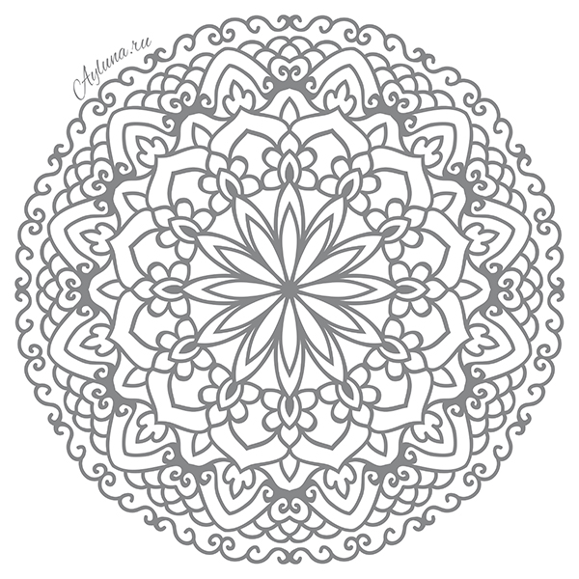
ΠΗΓΗ: https://handmadebase.com/el/mandala-for-coloring-coloring/

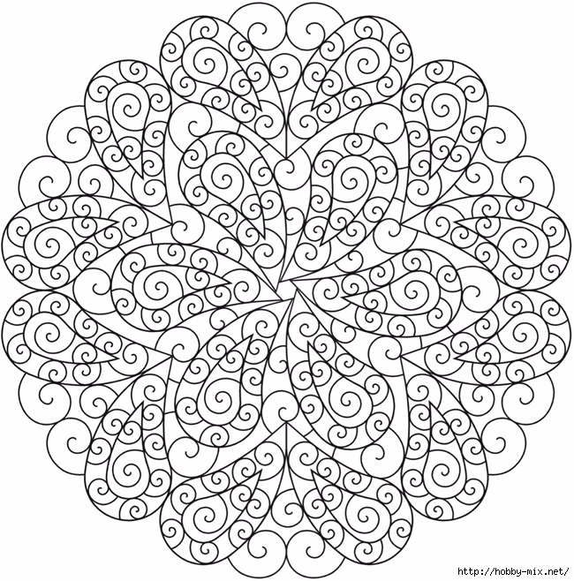
ΠΗΓΗ: https://handmadebase.com/el/mandala-for-coloring-coloring/

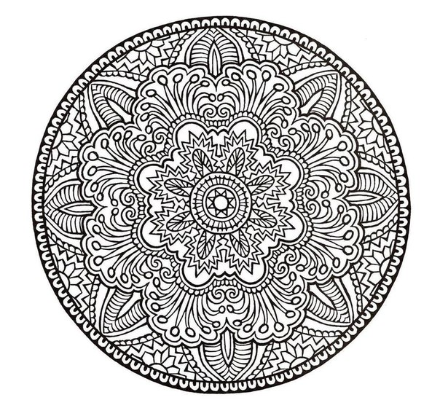
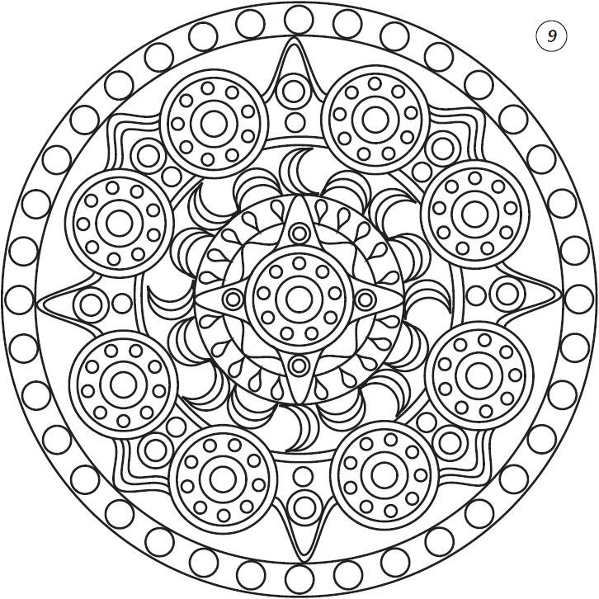
ΠΗΓΗ: https://handmadebase.com/el/mandala-for-coloring-coloring/

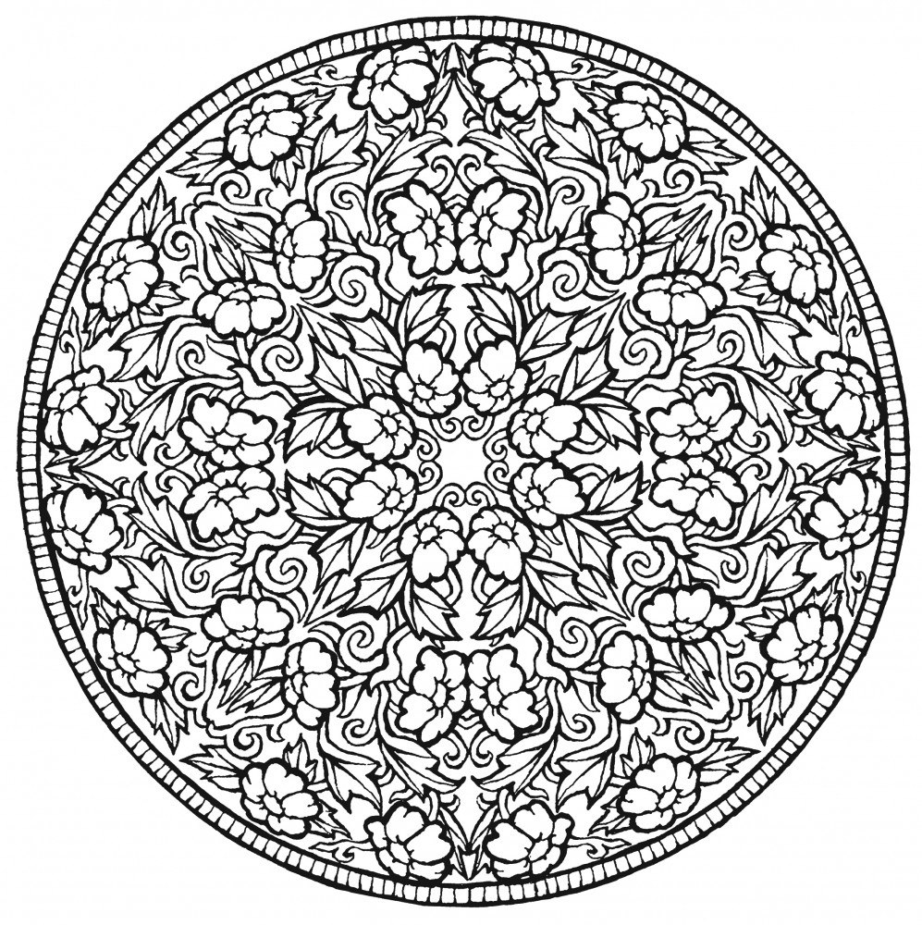
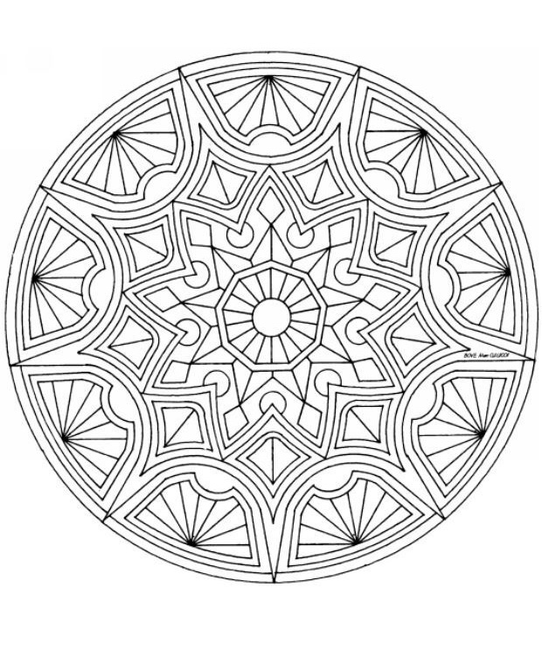
ΠΗΓΗ: https://handmadebase.com/el/mandala-for-coloring-coloring/

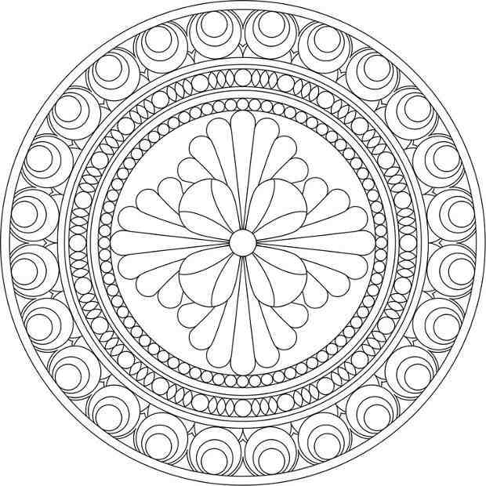
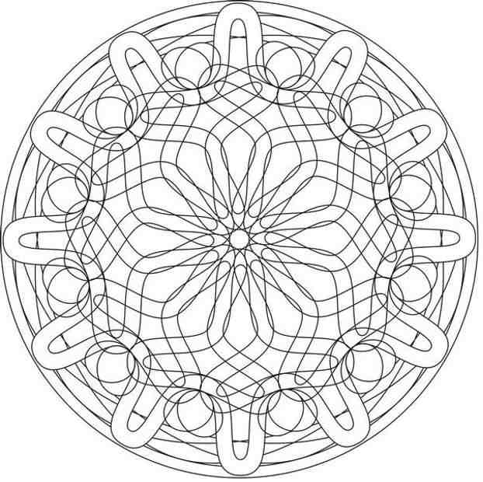
ΠΗΓΗ: https://handmadebase.com/el/mandala-for-coloring-coloring/

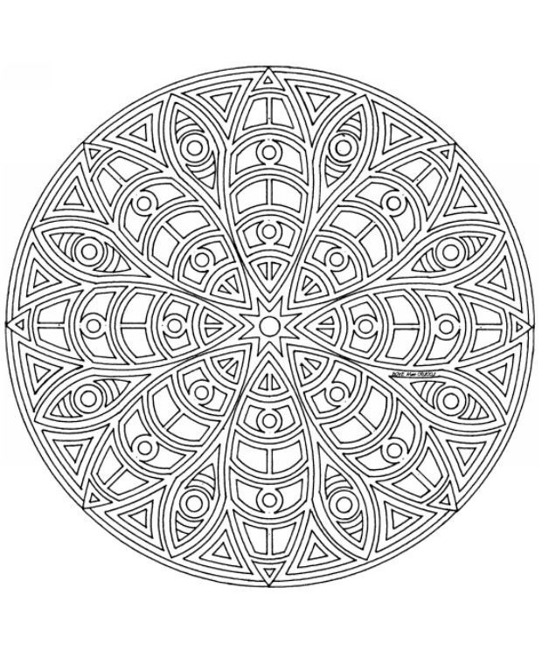
ΠΗΓΗ: https://handmadebase.com/el/mandala-for-coloring-coloring/

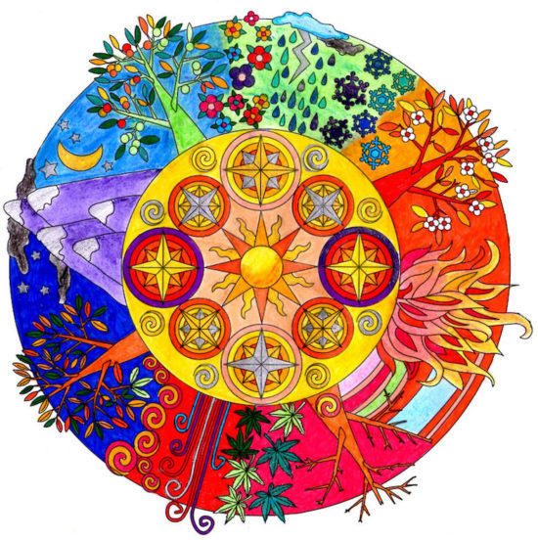
ΠΗΓΗ: https://i0.wp.com/luckclub.ru/images/luckclub/2018/07/simvoly.jpg

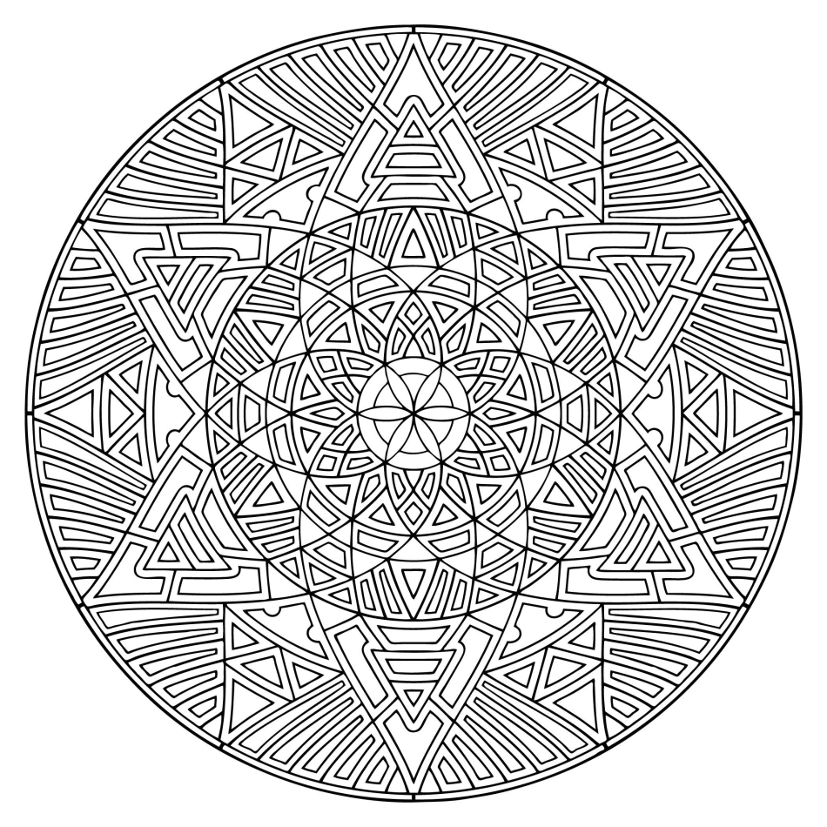
Η συγκεκριμένη μάνταλα αν την παρατηρήσετε με προσοχή, έχει στο κέντρο της σαν βασικό σχήμα τη μάνταλα που είχατε κάνει στην προηγούμενη εργασία σας, και απλώθηκε και εξελίχτηκε σε αυτό που βλέπετε, έγιναν και άλλα σχήματα που την εμπλούτισαν και την μεγάλωσαν.
ΠΗΓΗ: https://i1.wp.com/luckclub.ru/images/luckclub/2018/07/anti7.gif

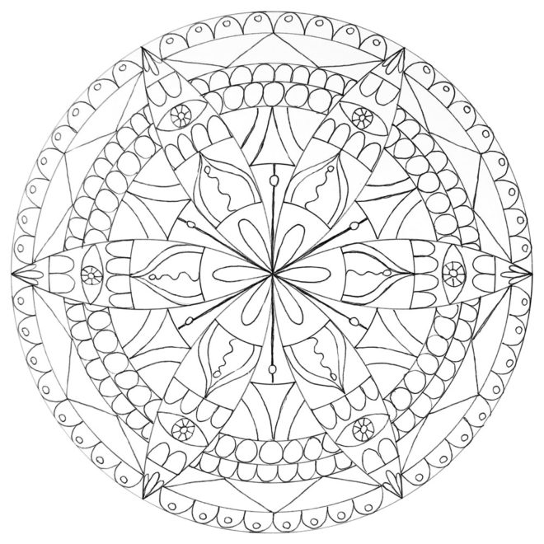
ΠΗΓΗ: https://i2.wp.com/luckclub.ru/images/luckclub/2018/07/uspeh1.jpg

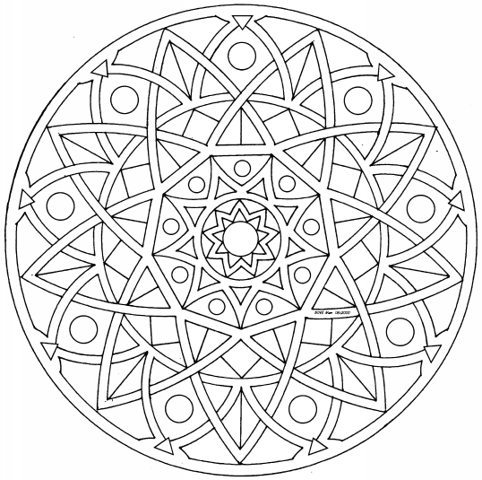
ΠΗΓΗ: https://i1.wp.com/luckclub.ru/images/luckclub/2018/07/iscelenie.jpg

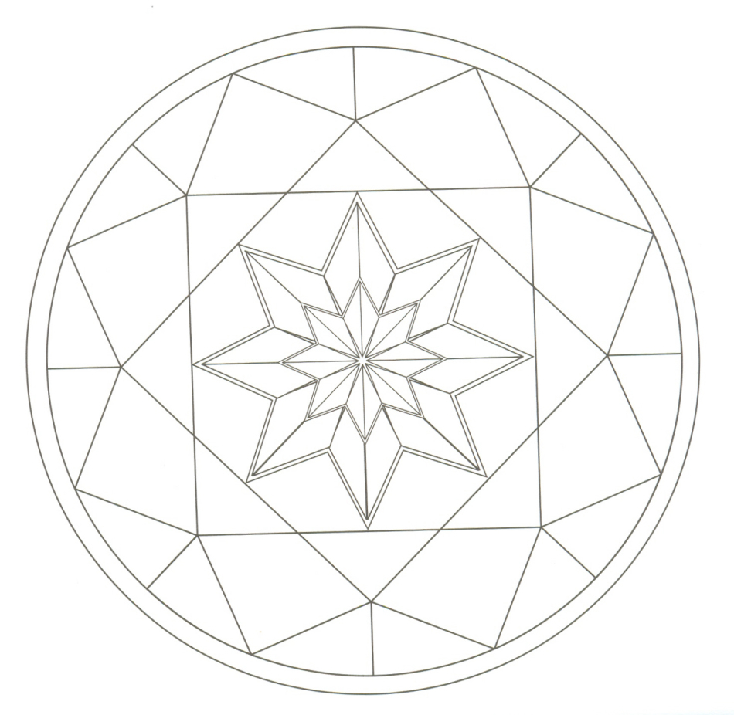
ΠΗΓΗ: https://i2.wp.com/luckclub.ru/images/luckclub/2018/07/iscelenie2.jpg

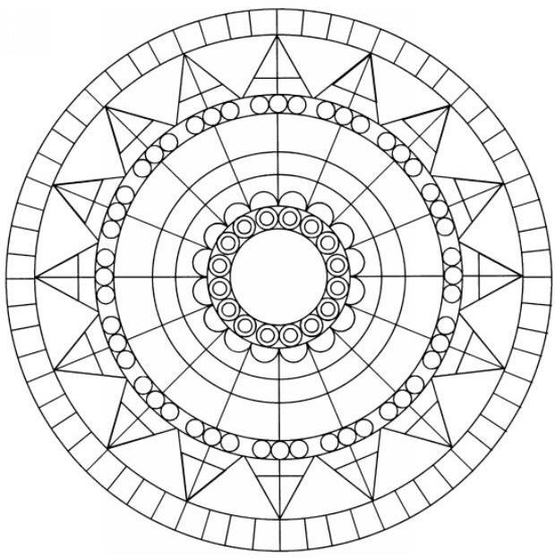
ΠΗΓΗ: https://i2.wp.com/luckclub.ru/images/luckclub/2018/07/dengi1.jpg

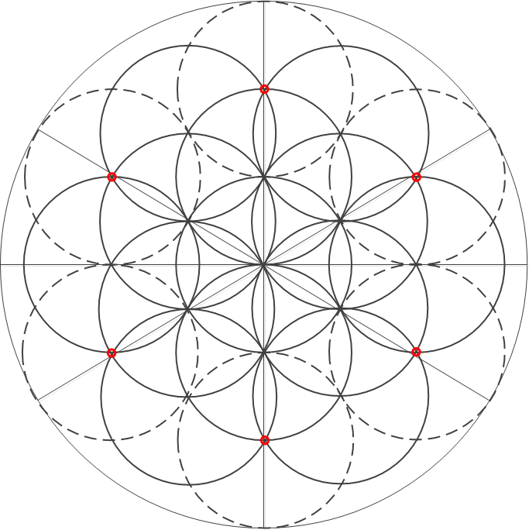

ΠΗΓΗ: https://i2.wp.com/heaclub.ru/tim/f9c0111c101d4cff6e98c44a28dd18be.png

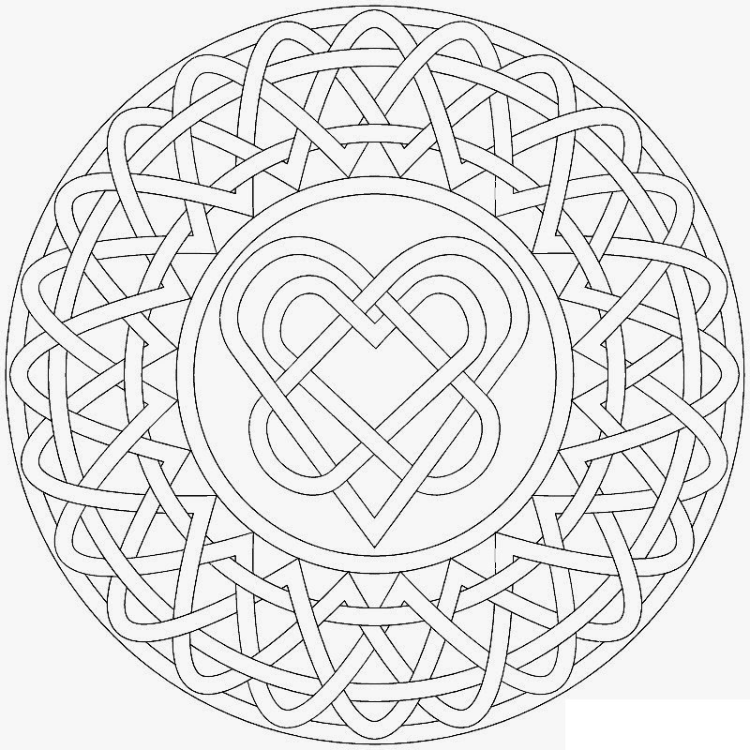
ΠΗΓΗ: https://i2.wp.com/heaclub.ru/tim/ea2124709f2d25262a79baafeb22d6d9.jpg

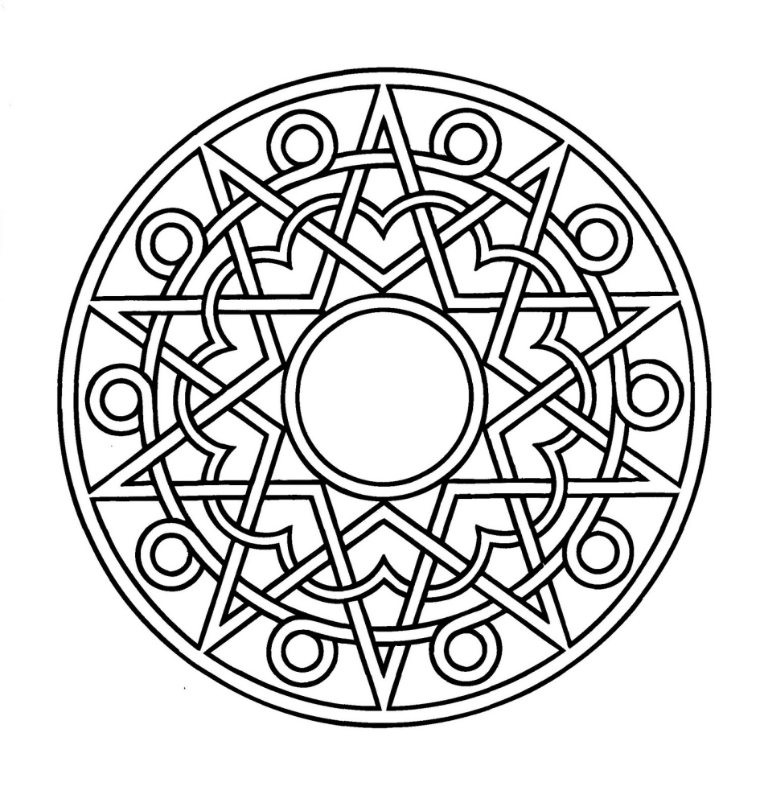
ΠΗΓΗ: https://i2.wp.com/heaclub.ru/tim/09cacc4693354ab7c1516c7289b361c6.jpg

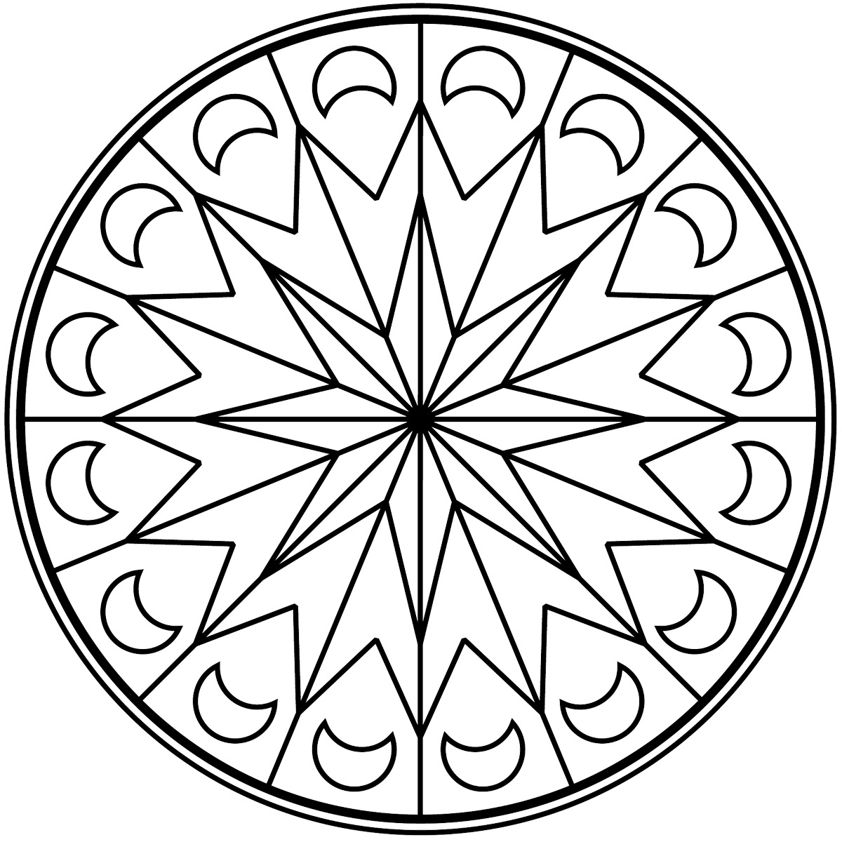

ΠΗΓΗ: https://i0.wp.com/heaclub.ru/tim/1b090a479cdbbd66551b2eb22b83239a.jpg

Mandalotherapy για παιδιά και ενήλικες
Τι είναι η mandalotherapy και πώς είναι χρήσιμη; Τι ασκήσεις μπορείτε να κάνετε στο σπίτι; Ποια είναι τα χαρακτηριστικά της εργασίας με παιδιά και ενήλικες; Σχετικά με αυτό - στο άρθρο μας.
Σύμφωνα με πηγές, οι μανταλάδες εμφανίστηκαν στην Ινδία και αυτό συνέβη πριν από πολύ καιρό - πριν από αρκετές χιλιάδες χρόνια. Χρησιμοποιήθηκαν ενεργά ως ιερό εργαλείο διαλογισμού στις ινδουιστικές και βουδιστικές παραδόσεις. Στην ψυχοθεραπεία, οι μανταλάδες άρχισαν να χρησιμοποιούνται από τον Carl Gustav Jung ως μέθοδο για τη μελέτη του ασυνείδητου. Σήμερα, τα μανταλάδες επίσης δεν χάνουν τη σημασία τους και χρησιμοποιούνται συχνά στην εργασία με ενήλικες και παιδιά. Ποιο είναι το μυστικό της μάνταλας;

Το μυστικό νόημα της μάνταλας
Μεταφράστηκε από τα σανσκριτικά, η λέξη "mandala" μεταφράζεται ως "disc, circle". Ο κύκλος είναι κλειστός, δεν έχει αρχή ή τέλος. Και αυτός ο κύκλος συμβολίζει την εικόνα ενός σύμπαντος.
Υπάρχουν πολλοί τύποι μάνταλας στον κόσμο. Μπορούν να δημιουργηθούν με διάφορους τρόπους, για παράδειγμα, να χρωματίστουν έτοιμες εικόνες, να ζωγραφίσουν με χρώματα ή μολύβια σε χαρτί, από πλαστελίνη, να δημιουργήσουν χαλαρά μανταλάκια από λουλούδια, φυσικά υλικά, χρωματισμένη άμμο, ύφανση μανταλας από νήματα κ.λπ.
Στην ψυχολογία, η μάνταλα προσωποποιεί μια συμβολική εικόνα του εσωτερικού κόσμου, των σκέψεων, των συναισθημάτων ενός ατόμου. Όλα αυτά είναι σε ασφαλές σχήμα κύκλου. ΚΙΛΟ. Ο Jung είπε ότι η μάνταλα είναι μια παγκόσμια διανοητική εικόνα που συμβολίζει τον εαυτό - τη βαθιά ουσία της ανθρώπινης ψυχής.
Στην πραγματικότητα, η μάνταλα είναι μια γέφυρα μεταξύ του εσωτερικού και του εξωτερικού κόσμου ενός ατόμου, μεταξύ της συνείδησής του και του υποσυνείδητου. Όταν δημιουργούμε μια μάνταλα, βάζουμε ένα βαθύ νόημα σε αυτό. Απεικονίζουμε την ψυχή μας και μπορούμε να κοιτάξουμε από έξω τις διαδικασίες που γίνονται σε αυτήν. Για να δείτε τις πιο λεπτές εμπειρίες που είναι δύσκολες και, σε ορισμένες περιπτώσεις, αδύνατες να εκφραστούν με άλλους τρόπους. Και αυτός είναι ήδη ο δρόμος για την απόκτηση ακεραιότητας. Δεν προκαλεί έκπληξη το γεγονός ότι οι μαντάλας έχουν αποκτήσει δημοτικότητα στο έργο ψυχολόγων, ψυχοθεραπευτών, θεραπευτών τέχνης σε όλο τον κόσμο.
Η Mandalotherapy είναι ένας μεγάλος τομέας της θεραπείας τέχνης. Και πραγματικά κάνει θαύματα.
Το πλήρες άρθρο βρίσκεται εδώ: πηγή

